请阅读 xv6 源码中 pipe.c 的实现，结合操作系统中“管程（Monitor）”的概念，完成以下分析：
- 指出 pipe 中的共享数据结构、互斥机制（锁）以及等待/唤醒机制分别对应管程的哪些组成部分。
- 找出 pipewrite 和 piperead 中的等待条件（如“缓冲区满/空”），并说明它们如何通过 sleep/wakeup 实现类似条件变量的功能。
- 将 pipe 的读写过程用标准管程伪代码（包含 wait/signal）形式重新表达。

1、
共享数据结构：
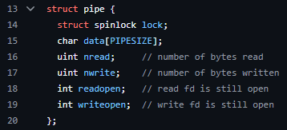
对应管程中的内部封装的共享变量，例如data[]缓冲区、nread、nwrite等，被多个进程共享，需要互斥访问

互斥机制：
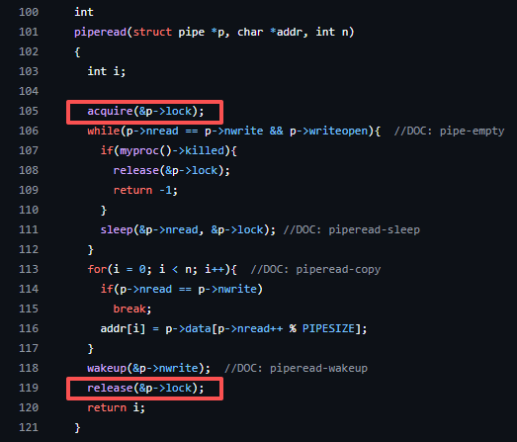
对应管程中的互斥锁，struct pipe中的lock在pipewrite和piperead中，每次操作前都调用acquire(&p->lock)，操作后调用 release(&p->lock)，保证同时只有一个进程在修改pipe的内部状态

等待/唤醒机制：
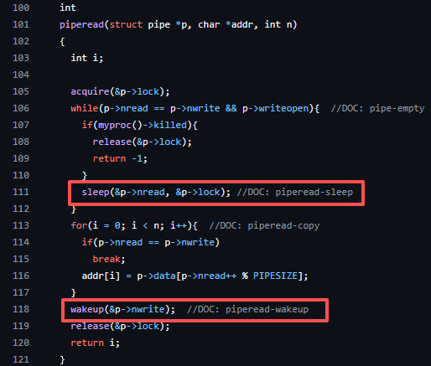
对应管程的条件变量，当条件不满足时，进程调用sleep(&chan, &p->lock)，释放锁并进入睡眠，等待被唤醒；当条件可能满足时，调用wakeup(&chan)，唤醒所有等待在该通道上的进程。

2、
pipewrite中的等待条件：当缓冲区满时（p->nwrite == p->nread + PIPESIZE）
piperead中的等待条件：当缓冲区空时，（p->nread == p->nwrite）
在写入缓冲区后唤醒通道上的读进程，在读入缓冲区后唤醒通道上的写进程
在pipewrite和piperead中sleep将进程阻塞在特定通道上，并原子地释放锁，类似于条件变量的 wait。
wakeup唤醒该通道上的一个（或所有）进程，类似于条件变量的 signal
通道地址（&p->nread和&p->nwrite）起到了区分不同条件变量的作用。

3、
monitor Pipe {
char data[PIPESIZE];
int nread, nwrite; // 读写指针
int readopen, writeopen; // 端是否打开
condition notfull, notempty; // 条件变量

procedure write(char c) {
// 如果缓冲区满，等待
while ( (nwrite - nread) == PIPESIZE ) {
if (!readopen) return; // 读端已关闭
notfull.wait(); // 等待缓冲区不满
}
// 写入数据
data[nwrite % PIPESIZE] = c;
nwrite++;
// 唤醒可能等待的读者
notempty.signal();
}

procedure read() returns char {
// 如果缓冲区空，等待
while ( nread == nwrite ) {
if (!writeopen) return 0; // 写端已关闭
notempty.wait(); // 等待缓冲区不空
}
// 读取数据
char c = data[nread % PIPESIZE];
nread++;
// 唤醒可能等待的写者
notfull.signal();
return c;
}
}

